Nota de Prensa N° 089-2013
LAS EXPORTACIONES PERUANAS SUMARON US$ 2 972 MILLONES EN FEBRERO

En febrero, las exportaciones peruanas ascendieron a US$ 2 972 millones, registrando una caída de 21,8% respecto del mismo mes del año anterior. Con este resultado, las exportaciones en el primer bimestre del año sumaron US$ 6 293 millones, cantidad menor en 19,3% en comparación con similar período del 2012.

Exportaciones Tradicionales

Las exportaciones tradicionales sumaron US$ 2 181 millones, monto menor en 26,1% en comparación con febrero del 2012.

- Las exportaciones del sector minero totalizaron US$ 1 655 millones, registrando una caída de 29,6% respecto de febrero del 2012. Según productos, a excepción de la plata (86,3%) y el plomo (22,4%) que incrementaron sus valores exportados, el resto de minerales presentaron una evolución negativa: metales menores (-52,7%), oro (-43,4%), zinc (-26,7%), hierro (-21,1%) y cobre (-17,6%).

- El valor exportado del sector pesquero ascendió a US$ 82 millones en febrero, lo que representó una caída de 60,6%, explicado por las menores exportaciones de harina de pescado (-63,8%) y aceite de pescado (-43,0%).

- Las exportaciones de petróleo y gas natural ascendieron a US$ 428 millones en febrero, monto superior en 24,0% respecto de similar mes del año pasado. Según productos, crecieron las exportaciones de derivados (63,1%) y crudo (7,4%). En contraste, las exportaciones de gas natural disminuyeron 14,4%, por los menores embarques a Japón y España.

- Finalmente, las exportaciones agrícolas ascendieron a US$ 16 millones registrando un retroceso de 67,3% respecto de febrero del 2012. El valor exportado del café, producto que concentró el 88% de las exportaciones del sector, disminuyó 69,7% por los menores embarques a Colombia, Estados Unidos, entre otros.

Exportaciones No Tradicionales

Por otro lado, las exportaciones no tradicionales ascendieron a US$ 768 millones en febrero, lo que representó una caída de 6,1% respecto del mes del año anterior.

Según sectores, el agropecuario sigue siendo el más importante sector exportador no tradicional, con una participación del 29,0% del total. Le siguen en orden de importancia el sector textil (16% del total), químico (14% del total) y siderúrgico-metalúrgico (12% del total), entre otros.

- Las exportaciones de productos agropecuarios ascendieron a US$ 223 millones, monto que representó un crecimiento de 8,9% respecto de febrero de 2012. Las uvas frescas, mangos y espárragos frescos o refrigerados fueron los principales productos exportados de este sector.

- Por su parte, el monto exportado del sector textil fue de US$ 126 millones, cifra inferior en 17,2% a la registrada en similar mes de 2013. Según grupo de productos, retrocedieron las exportaciones de hilados, fibras textiles y prendas de vestir.

- Las exportaciones de productos pesqueros sumaron US$ 89 millones lo que representó una caída de 16,4% respecto de febrero del 2012. Según productos, las menores ventas de jureles, los demás filetes congelados de los demás pescados y conchas de abanico incidieron en este resultado negativo.

- Las exportaciones del sector químico alcanzaron los US$ 108 millones en febrero, monto que representó un retroceso de 9,4% respecto de similar mes del año anterior. En este mes, disminuyeron las exportaciones de ácido sulfúrico, carmín de cochinilla y lacas colorantes, entre otros.

- En el caso de los productos metal-mecánicos, el valor exportado de este sector fue de US$ 36 millones, cantidad inferior en 3,7% respecto de febrero del 2012, explicado por las menores ventas al exterior de máquinas de sondeo o perforación autopropulsadas, grupos electrógenos petroleros y los demás conductores eléctricos de cobre, entre otros.

- Las exportaciones del sector siderúrgico-metalúrgico ascendieron a US$ 80 millones, registrando un retroceso de 20,2% respecto de febrero de 2012. Según productos, destaca las menores ventas al exterior de zinc sin alear, las demás barras y perfiles de aleaciones de cobre, y los demás alambrones de cobre en base de aleaciones de cobre.

Finalmente, respecto al destino de nuestras exportaciones, cabe mencionar que en el acumulado enero-febrero de 2013 Estados Unidos ocupó el primer lugar, con una participación del 16% del total, seguido de China (14% del total), Suiza (8% del total), Canadá (6% del total) y Japón (5% del total), entre otros destinos.

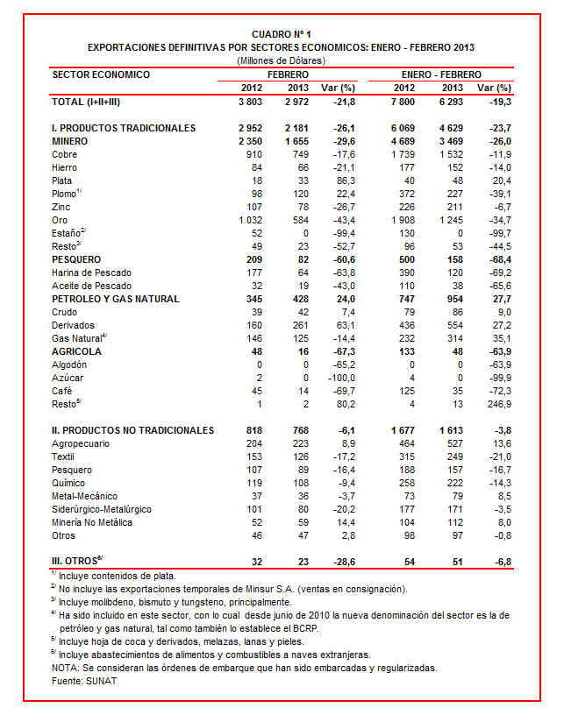

Gerencia de Comunicaciones e Imagen Institucional
Lima, lunes 15 de abril del 2013.

